北浦中学校便り ８月号
「想いを胸に 想いを言葉に 想いをカタチに」 文責 佐保

- 花火大会に参加しない？ T＝佐保 S＝3年生徒
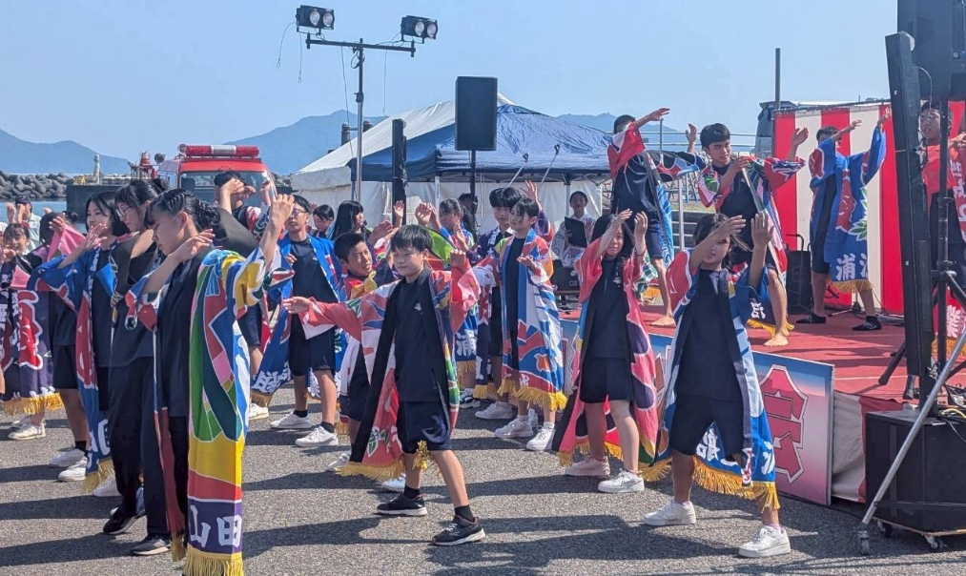
T「今年の花火大会に参加してみない？」と3年生に声をかけたところ、S「いいですよ、何するんですか？」
T「南中ソーランをステージで踊ってほしいんだけど」
S「観客たくさん来てくれないとやる気でないなあ」
T「北浦中生が出演すれば必ず観客が大勢集まるよ」
S「じゃあやります。花火大会の時のごみ拾いのボランティアもやってもいいですか？」「毎年ゴミがすごいんです」
T「ありがたいなあ。みんなに声かけて参加者を集めよう」
私（佐保）と生徒の最初の会話です。どこまでも前向きな発言に感動しました。「花火大会ボランティア募集」1年から3年生まで30名の生徒が集まってくれました。「参加したいけど帰省中で・・・」「その日に帰ってくるのでステージは無理だけどゴミ拾いには間に合います」たくさんの地元のイベントへの想いを感じることができました。
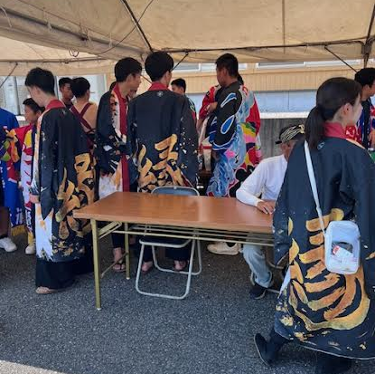
□大学生との交流
当日は数年この花火大会を盛り上げてくれている北海道大学の「縁」といういサークルの学生さんたちとの交流もできました。お互いのステージに飛び入り参加して会場を大いに盛り上げてくれました。
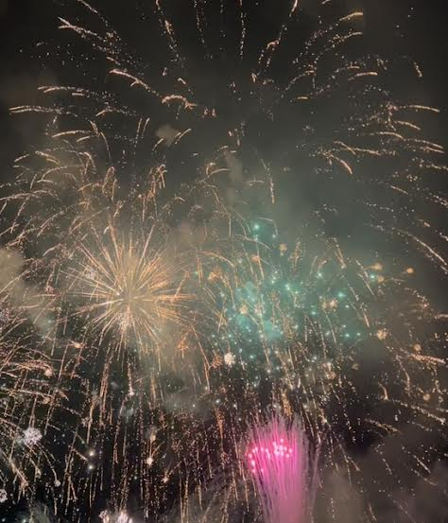
学生さんたちと話をする中で「各地のお祭りやイベントに参加しているが地元の中学生が参加しているのはあまり見かけない。すごくいいと思います。」との感想を聞かせてもらいました。15名の学生さんのほとんどが北浦には初めて来たとのことでしたが、地元の人と関わりを持つために自分たちから声をかけ話をする姿 は北浦中生にとってもコミュニケーション力を養う上で参考になったのではないかと思います。
□ふるさとへの想い
新聞の記事によると花火大会の来場者は2万人。大盛況のお祭りになりました。その中で少しでも地元のイベントに関わることができたことは北浦中の生徒にとって大きな一歩です。
特にステージでの南中ソーラン発表後もゴミ袋を持って会場内をゴミ拾いしてくれました。「次の日の朝とかゴミがすごいんですよ。ちょっとでもきれいになれば」そんなことを言ってくれた生徒の言葉や誰かの食べた容器や空き缶を袋いっぱいに集めてきてくれる姿は地域を支える人材に育ってくれると確信しました。今年は準備不足でボランティアとしての参加でしたが、来年は実行委員会に入れてもらって花火大会の運営スタッフとしてイベントへの参画ができればと思っています。
北浦中生徒の参加に際しご協力頂いた地域振興課の皆様や保護者の方々にお礼申し上げます。来年の花火大会も北浦中生徒が全力で盛り上げます！

きたうらの海写真コンテスト写真募集中
北浦小学校・北浦中学校の児童生徒が審査して、グランプリを決める写真コンテストを開催します。写真のテーマは「きたうらの海」です。北浦の海に関する内容であれば「海・浜辺・港・魚・料理・釣り人・・・」何でも結構です。また、昔の北浦の写真も募集します。春夏秋冬、様々な姿の北浦の海をご紹介ください。お応募先は北浦中学校です。詳細はお問い合わせ頂くか北浦中学校ホームページをご覧ください。応募者全員に優秀作品に選ばれた写真集を贈呈します。たくさんのご応募お待ちしています。
9月19日(金)お昼0：40～ FMのべおか88.6MHz
じゃがじゃがインフォメーション「スクルールタイムのべおか」北浦中生徒の番組制作により放送されます。生徒会役員5名による北浦町を紹介する10分間のトーク番組です。ぜひお聞きください。

